СОВЕТ ДЕПУТАТОВ БАЗОВСКОГО СЕЛЬСОВЕТА
ЧУЛЫМСКОГО РАЙОНА НОВОСИБИРСКОЙ ОБЛАСТИ
(шестого созыва)

РЕШЕНИЕ
(четырнадцатой сессии)

24.02.2022 года п.Базово № 6/74

Об утверждении ключевых и индикативных показателей, применяемых при осуществлении муниципального контроля в сфере благоустройства на территории Базовского сельсовета Чулымского района Новосибирской области

В соответствии со статьей 30 Федерального закона от 31.07.2020 №248-ФЗ «О государственном контроле (надзоре) и муниципальном контроле в Российской Федерации», Федеральным законом от 06.10.2003 № 131-ФЗ «Об общих принципах организации местного самоуправления в Российской Федерации», решением Совета депутатов Базовского сельсовета Чулымского района Новосибирской области от 26.10.2021г., "Об утверждении Положения о муниципальном контроле в сфере благоустройства на территории Базовского сельсовета Чулымского района Новосибирской области", Совет депутатов Базовского сельсовета Чулымского района Новосибирской области
РЕШИЛ:
1. Утвердить ключевые показатели, применяемые при осуществлении муниципального контроля в сфере благоустройства на территории Базовского сельсовета Чулымского района Новосибирской области, и их целевые значения в соответствии с приложением № 1 к настоящему постановлению.
2. Утвердить индикативные показатели, применяемые при осуществлении муниципального контроля в сфере благоустройства на территории Базовского сельсовета Чулымского района Новосибирской области, в соответствии с приложением № 2 к настоящему постановлению.
3. Опубликовать настоящее решение в газете "Вестник Базовского сельсовета" и разместить на официальном сайте администрации Базовского сельсовета Чулымского района Новосибирской области.
4. Настоящее решение вступает в силу с 01.03.2022.

Председатель Совета депутатов Базовского сельсовета  Чулымского района Новосибирской области Л.И. Лютикова  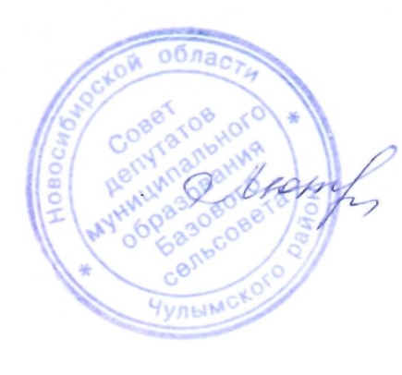 | Глава Базовского сельсовета  Чулымского района Новосибирской области  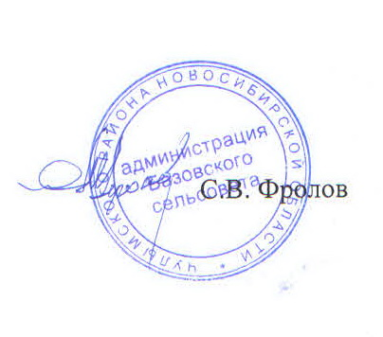

Приложение №1
к решению Совета депутатов Базовского сельсовета
Чулымского района Новосибирской области
от 24.02.2022 №6/74

Ключевые показатели, применяемые при осуществлении муниципального контроля в сфере благоустройства на территории Базовского сельсовета Чулымского района Новосибирской области, и их целевые значения

При осуществлении муниципального контроля в сфере благоустройства на территории Базовского сельсовета Чулымского района Новосибирской области устанавливаются следующие ключевые показатели и их целевые значения:

Ключевые показатели | Целевые значения  (%)
Процент устраненных нарушений обязательных требований от числа выявленных нарушений обязательных требований | 70
Процент обоснованных жалоб на действия (бездействие) контрольного органа и (или) его должностных лиц при проведении контрольных мероприятий от общего количества поступивших жалоб | 0
Процент отмененных результатов контрольных (надзорных) мероприятий | 0
Процент вынесенных постановлений о назначении административного наказания по материалам органа муниципального контроля | 95

_______________

Приложение №2
к решению Совета депутатов Базовского сельсовета
Чулымского района Новосибирской области
от 24.02.2022 №6/74

Индикативные показатели, применяемые при осуществлении муниципального контроля в сфере благоустройства на территории Базовского сельсовета Чулымского района Новосибирской области

При осуществлении муниципального контроля в сфере благоустройства на территории Базовского сельсовета Чулымского района Новосибирской области устанавливаются следующие индикативные показатели:
- общее количество контрольных (надзорных) мероприятий с взаимодействием, проведенных за отчетный период;
- количество контрольных (надзорных) мероприятий с взаимодействием по каждому виду контрольных (надзорных) мероприятий, проведенных за отчетный период;
- количество контрольных (надзорных) мероприятий, проведенных с использованием средств дистанционного взаимодействия, за отчетный период;
- общее количество учтенных объектов контроля на конец отчетного периода;
- количество учтенных контролируемых лиц на конец отчетного периода.

_________________

